Eksempel på framdriftsplan tverrfaglig Elevbedrift
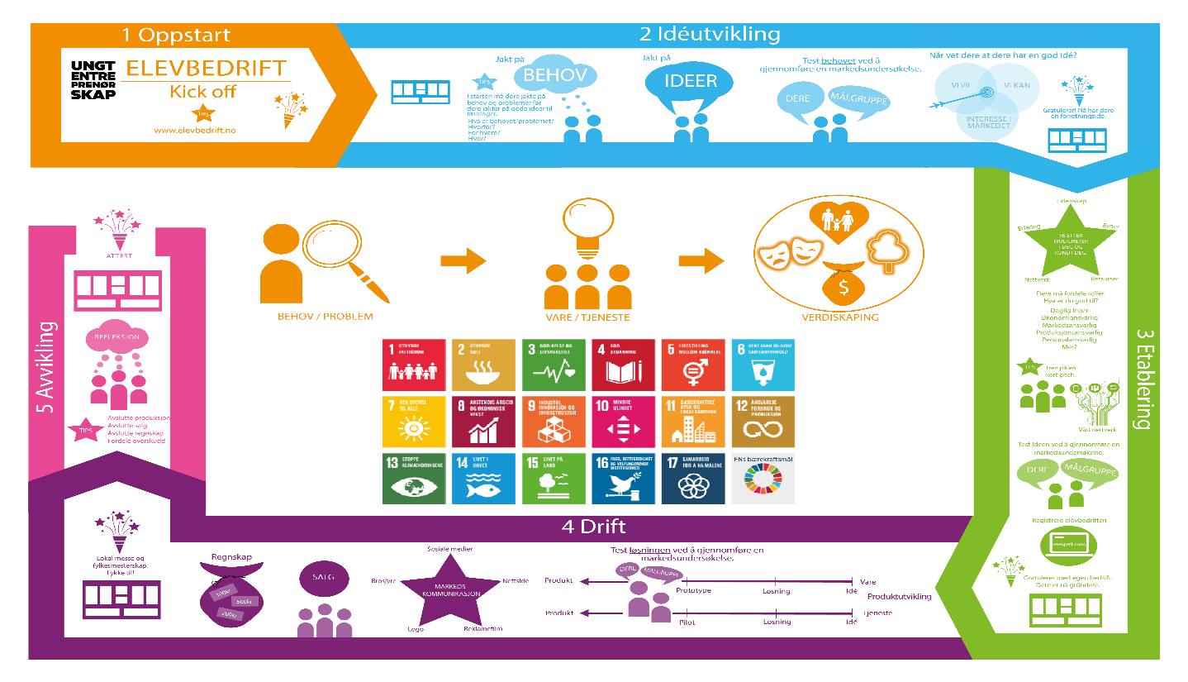 | Elevbedriftens fem faser  - Oppstart  - Idéutvikling  - Etablering  - Drift  - Avvikling/evaluering
Hvor mye tid bør settes av til de ulike fasene? Dette vil variere, og det kommer an på hvor mye tid som totalt er satt av til elevbedriftsprosjektet. Noen driver elevbedrift over et helt skoleår, hos andre er det et prosjekt som går over noen få uker. Det vi vet, er at læringsutbyttet for elevene øker med tidsbruken. Selv om man velger prosjektmodellen, med kanskje bare et par uker til selve gjennomføringen (fase 4), kan man likevel prøve å dra de andre fasene ut i tid. Oppstarten, med informasjon og kick-off, kan gjerne gjøres en måneds tid i forveien. Vi anbefaler å bruke tid på idéfasen, for at ideene kan modnes hos elevene. Gjør idémyldringen i flere omganger!

I tabellen under skisserer vi noen av aktivitetene som kan/bør inngå i en elevbedriftsperiode. Du kan bruke denne som utgangspunkt for egen fremdriftplan.
Fase | Tema | Aktivitet
1 | Introduksjon  - Hva er elevbedrift, og hvordan skal dette gjennomføres hos oss?  - Hva er formålet med prosjektet? | - Informasjon til foreldre.  - Informasjon til elevene.  - Kick-off for elevene med Ungt Entreprenørskap. Fokus på bærekraft og sosialt entreprenørskap, samt kreativitet og idéutvikling.
2 | Hvordan finne en forretningsidé til elevbedriften?  - Hva – hvem – hvordan?  Hva ønsker elevene å drive med, hvem er målgruppen, og hvordan kan de skille seg ut?  - Gi elevene noen føringer: Tenk nytt, tenk bærekraft!  Ref. formålet med prosjektet. | - Kreative oppgaver  - Idéprosess i flere omganger – skal resultere i en liste med ideer som klassen tenker kan gjennomføres. Sortere ideene ut fra føringene som er gitt: Er ideene innovative? Er de bærekraftige?
2 | Markedsundersøkelse  - Hvordan vet elevene at de har en god idé? Test ideen! Sjekk ut behovet i markedet. | - Gjennomfør en enkel markedsundersøkelse. Fordel ideene på elevgrupper, men presiser at dette ikke er den endelige gruppefordelingen for selve elevbedriften.  - Felles gjennomgang av resultatene av undersøkelsen – er det noen ideer som skal forkastes?
3 | Gruppesammensetning  - Hva er viktig for at en gruppe skal fungere godt? | - Samarbeidsøvelser.  - Bevisstgjøring – hvilke egenskaper trengs i en gruppe, og hvilken sammensetning av ulike personlighetstyper?  - Fokus på at alle kan bidra med det de er gode på/interessert i.
3 | Etablering av elevbedriftene  - Elevene velger hvilken idé de helst vil jobbe med, og søker på stillinger i bedriften.  - Ansvarsfordeling i bedriften – hvem gjør hva. | - Elevene søker seg inn mot en idé og samtidig en rolle i bedriften.  - Gruppene etableres og roller fordeles.
3 | Framdriftsplan  - Hva er målet for vår elevbedrift, og hvordan skal vi jobbe for å nå målet?  - Tidsfrister og milepæler.  - Hvordan skal samarbeidet i bedriften være? | - Elevbedriftene lager en kort forretningsplan, samt noen kjøreregler for det interne samarbeidet.
3 | Navn og logo  - Hva skal elevbedriften hete?  Bør navnet si noe om hva bedriften skal drive med?  - Logo – bør si noe om bedriftens virksomhet. | - Bruk idémyldringsverktøy for å komme på navn og logo.  - Mulig å bruke kunst- og håndverkstimer til å lage logo?
3 | Samarbeid med næringslivet  - Hva trenger elevbedriften hjelp til?  - Hvilke bedrifter i nærmiljøet er interessante for oss?  - Hvem ønsker bedriften å ha som mentor? | - Elevbedriftene lager en oversikt over aktuelle bedrifter, og tar selv kontakt med aktuelle mentorer
3 | Registrering  - Elevbedriftene registreres hos Ungt Entreprenørskap: www.perikum.no  - Må være klart før registrering:  Navn, idé, antall elever i bedriften, hvem som er ansvarlig lærer. | - Lærer må være registrert som bruker.  - En av elevene må også registrere seg med sitt mobilnummer.  - Når bedriften er godkjent av UE, kan elevene laste ned sin bedriftsattest. Nyttig dokumentasjon f.eks. i kontakten med eksterne.
3 | Økonomi  - Budsjett – hvilke inntekter og utgifter vil elevbedriften få?  - Hvordan skaffe startkapital?  - Kan elevbedriften knytte til seg samarbeidspartnere som kan bidra med ressurser?  - Behov for bankkonto? | - Sette opp budsjett.  - Salg av andeler – bruk malen for andelsbrev.  - Elevene tar kontakt med aktuelle samarbeidsbedrifter. NB! Fokus på gjensidig samarbeid, ikke ren sponsing.  - Dersom elevbedriften har behov for bankkonto, sjekk ut mulighetene lokalt. Hør med UE i ditt fylke om de har laget ordninger for dette.
4 | Markedsføring  - Hvordan nå målgruppen?  - Hvilke kanaler skal elevbedriften bruke? | - Valg av markedsføringskanaler. Bruk sosiale medier.  - Bilder/film.
4 | Gjennomføring  - Ideen settes ut i livet.  - Gode arbeidsrutiner og kvalitetssikring.  - Justering av planen underveis?  - Kundekontakt – hva er viktig?  - Føre regnskap.  - Hva gjøres for at samarbeidet i bedriften fungerer best mulig? | - Viktig med tydelige planer og tett oppfølging av lærer.  - Viktig med fokus på hygienetiltak ved salg av mat.  - Kontinuerlig fokus på samarbeid innad i bedriften. Hvilke tiltak kan gjennomføres for å styrke/bedre samarbeidet? Hvordan løses eventuelle konflikter?
5 | Avvikling  - Ferdigstilling av regnskap.  - Sluttrapport.  - Diplom fra UE | - Tilbakebetaling av andeler og fordeling av eventuelt overskudd.  - Takke mentor og samarbeidspartnere.
5 | Evaluering  - Hva har elevene lært? | - Refleksjon rundt læringsutbytte.



